PEMANFAATAN BATUAN SUNGAI SEBAGAI ALTERNATIF BAHAN BANGUNAN PT DJP MATERIAL TRANSPORTASI (DUTA JAYA PERKASA )

Avellyn Shinthya Sari⁽¹⁾, Filbert Wibowo⁽²⁾

^{1,}Institut Teknologi Adhitama Surabaya
²SMU N 1 Muntilan
*e-mail: avellyn.ss@gmail.com

ABSTRAK
Penelitian ini dilakukan dengan latar belakang mengetahui perizinan pengolahan pertambangan mineral batuan setelah terbit Undang undang No.4 tahun 2009 tentang Pertambangan Mineral dan Batubara .Penelitian ini menggunakan metode penelitian dengan data yang dikumpulkan dan dinyatakan dalam bentuk kalimat deskriptif. Subjek penelitian ini adalah Pemanfaatan batuan oleh PT.Duta jaya perkasa ,di daerah kedungkandang ,kota malang ,Jawa Timur. Teknik pengumpulan data meliputi wawancara, dokumentasi yang kemudian dianalisis melalui teknik reduksi data, editing, penyajian data dan penarikan kesimpulan. Hasil penelitian menyimpulkan bahwa PT Duta jaya perkasa tetap melakukan tindakan dalam keterbatasan kewenangan. Tindakan tersebut berupa pengarahan dan pengendalian produksi untuk Kedepannya.
Kata Kunci : perizinan pertambangan , pertambangan mineral batuan.

ABSTRAK
This research was conducted with the background of knowing the licensing of rock mineral mining processing after the issuance of Law No. 4 of 2009 concerning Mineral and Coal Mining. This study used a research method with data collected and expressed in the form of descriptive sentences. The subject of this research is the utilization of rocks by PT. Duta Jaya Perkasa, in the Kedungkandang area, Malang City, East Java. Data collection techniques include interviews, documentation which is then analyzed through data reduction techniques, editing, data presentation and drawing conclusions. The results of the study concluded that PT Duta Jaya Perkasa continued to act within the limitations of its authority. These actions are in the form of directing and controlling production for the future.
Keywords: mining licensing, rock mineral mining.

I PENDAHULUAN
Jika kita membicarakan batuan dan mineral, kita akan menemukan banyak fakta tentang hal tersebut. Tidak hanya itu, contoh batuan maupun mineral yang beragam juga memiliki karakteristik dan manfaat yang berbeda satu sama lain.
Batuan adalah semua yang menyusun kerak bumi dan merupakan suatu agregat (kumpulan) mineral yang telah menghablur. Pemakaian batuan pada dasarnya tergantung pada kekhususannya. Batuan beku andesit atau batu kali pada umumnya digunakan sebagai alternatif bahan bangunan. Di Indonesia Kita bisa dengan mudah menjumpai batu andesit dikarenakan banyaknya persebaran gunung api. Penelitian ini dilakukan untuk menganalisis perizinan salah satu PT yang bergerak dalam bidang pertambangan batu andesit di kota Malang, yaitu PT. Duta Jaya Perkasa.

Pertambangan yaitu suatu kegiatan yang dilakukan penggalian ke dalam tanah (bumi) untuk mendapatkan material-material tambang, pertambangan adalah sebagian atau tahapan kegiatan dalam rangka penilitian. Pengolahan dan pengusahan mineral atau bara yang meliputi penyilidikan umum, ekplorasi, studi kelayakan, konstruksi, penambangan, pengolahan, pemurnian, pengangkutan dan penjualan, serta kegiatan pertambangan. Pengertian tersebut dalam arti luas karna meliputi berbagai kegiatan pertambangan yang ruang lingkupnya dapat dilakukan sebelum penambangan, proses penambangan , dan sudah proses penambangan.
Setelah peneliti melakukan analisis terhadap beberapa penelitian, ada beberapa yang memiliki keterkaitan dengan penelitian yang peniliti lakukan. Penelitian yang berhasil kita temukan adalah penilitian yang dilakukan oleh Mahasiswa T.Pertambangan ITATS yang berjudul “Pemanfaatan batuan sungai sebagai alternatif bahan bangunan PT DJP Material Transportasi ( Duta Jaya Perkasa )”. Tujuan dari peneilitian ini adalah untuk mengetahui perizinan pengolahan pertambangan mineral batuan setetelah terbit Undang-Undang tahun 2009 tentang Pertambangan mineral dan Batubara. Pengambilan data dilakukan meliputi wawancara, dokumentasi kemudian menyusun data yang didapat lalu diklarifikasikan.
Jenis penelitian adalah penelitian lapangan ( Field Reseach ), penelitian ini langsung terjun kemasyarakat. Pada penelitian ini menggunakan proses pndekatan penelitian kuntitatif dimana pendekatan yang berlandaskan pada filsafat positivisme. Secar umum metode kuantitatif terdiri atas metode survei dan metode eksperimen. Lokasi penelitian jni berada di Kabupaten Lumajang Provinsi Jawa Timur, yang dimana desa penghasil batuan atau pasir. Teknik pengumpulan data observasi, wawancara, dan dokumentasi. Sumber data yaitu sumber data primer dan sumber data skunder. Metode pengolahan data yaitu metode kualitatif, yang dimana metode ini menguraikan data secara rapih, logis, sesuai fakta, dan mudah di mengerti serta tidak tumpang tindih.

Jenis penelitian ini termasuk penelitian lapangan (Field Reseach) yaitu penelitian yang langsung terjun kemasrakat untuk memperoleh data yang dalam hal ini adalah penambang dari PT. DUTA JAYA PERKASA. Penelitian ini dilaksanakan di Jl. Madyopuro 1-A, Madyopuro, Kec. Kedungkandang, Kota Malang, Jawa Timur.

TINJAUAN PUSTAKA
Batu Kali adalah jenis batuan yang mengendap di sungai. Oleh karena itu batu ini disebut batu kali. Bentuk ukuran batu kali biasanya tidak beraturan, ada yang berbentuk pipih, bulat, lonjong dan oval. Warnanya pun beragam, hitam coklat dan abu-abu. Permukaanya ada yang licin dan kasar, berpori kasar dan halus. Berdasarkan partikel-partikel agregat, agregat dapat dibedakan atas:
- Agregrat Kasar
agregat kasar adalah kerikil sebagai hasil disintegrasi alami dari batuan atau berupa batu pecah yang mempunyai ukuran butir antara 4,75 mm (No. 4) sampai 40 mm (No. 1 1 2 ”). Berdasarkan ASTM C33 agregat kasar terdiri dari kerikil atau batu pecah dengan partikel butir lebih besar dari 5 mm atau antara 9,5 mm dan 37,5 mm.
- Agregar Halus
Agregat halus merupakan bahan pengisi diantara agregat kasar sehingga menjadikan ikatan lebih kuat yang mempunyai Bj 1400 kg/m. Agregat halus yang baik tidak mengandung lumpur lenih besar 5% dari berat, tidak mengandung bahan organis lebih banyak terdiri dari butiran yang tajam dan keras, dan bervariasi. Berdasarkan SNI 03-6820-2002, agregat halus adalah agregat besar butir maksimum 4,76 mm berasal dari alam atau hasil alam

METODE
Pada penelitian ini menggunakan Pendekatan penelitian kuantitatif dimana pendekatan ini adalah pendekatan yang berlandaskan pada filsafat positivisme, dipakai untuk meneliti pada populasi ataupun sampel tertentu, pengumpulan data menggunakan alat ukur (instrumen) penelitian, analisa data bersifat kuantitatif/statistik, dengan tujuan untuk menguji dan membuktikan hipotesis yang telah dibuat/ditetapkan. Secara umum metode kuantitatif terdiri atas metode survei dan metode eksperimen.

Teknik Pengumpulan data.
- Observasi
Observasi adalah pengamatan dan pencatatan dengan sistematik fenomena- fenomena yang diselidiki. Ini penyusun gunakan untuk memperoleh data yang diperlukan baik langsung maupun tidak langsung. Dalam melakukan observasi selama penelitian ini dilaksanakan di daerah Jl. Madyopuro 1-A, Madyopuro, Kec. Kedungkandang, Kota Malang, Jawa Timur.
- Wawancara
Dilakukan mengunakan pelengkap untuk memperoleh data dengan memakai pokok-pokok wawancara sebagai pedoman agar wawancara terarah. Wawancara dilakukan dengan mengambil informan dari pihak penambang. Wawancara pada penelitian ini dilakukan dengan dua cara yaitu :
- Wawancara tidak terencana, yaitu peneliti melakukan wawancara secara informal dan spontan dengan subjek penelitian.
- Wawancara terencana, yaitu peneliti melakukan wawancara dengan subjek penelitian sesuai bahan pertanyaan yang telah disiapkan oleh peneliti.
- Dokumentasi
Pengumpulan data dengan cara mengambil data dari dokumen yang merupakan pencatatan formal dengan bukti otentik.
- Sumber Data
  - Sumber data primer
Sumber data primer yaitu data yang langsung diperoleh dari sumber data di lapangan (field research). Pada penelitian ini data primer diperoleh melalui wawancara dengan masyarakat setempat terkait penambangan batu gamping.
  - Sumber data skunder adalah sumber data yang di peroleh dari artikel, koran, media baik cetak maupun internet.

- Metode Pengolahan Data
Metode pengolahan data yang kami gunakan ialah metode kualitatif, yaitu menguraikan data tersebut secara rapi, logis, sesuai fakta yang didapat dan mudah di mengerti serta tidak tumpang tindih. Yang nantinya data tersebut akan di analisis sesuai pendekatan yang di jadikan rujukan, dan menghasilakan sebuah kesimpulan.
HASIL DAN PEMBAHASAN

Pengambilan data pada suatu tambang batu yang terdapat pada desa cimoro kandang UD.Anugrah. pada penelitian ini kita dapat mengetahui apa saja yang ada di sana, contohnya kita dapat mengetahui cara yang di lakukan pada tambang tersebut. Pada tambang tersebut mereka menggunakan mesin penggilingan batu yang berfungsi untuk menggiling/mengecilkan batu. Batu yang dapat di proses pada tambang ini sebanyak 2 truck/ hari dan pendapatan kisaran 10 kubik. Harga jual yang di terapkan pada tambang tersebut sebesar 175.000 /kubik. Pada tambang ini tidak hanya langsung memproduksi batu langsung tetapi mereka juga mengambil sumber baru dari Lumajang yang selalu bekerja sama untuk stok batu pada tambang tersebut dan pada tambang ini system produksi skala kecil dengan memiliki pekerja 3 orang. Pada proses ini tentu menghasilkan abu dari batu itu dan dapat di gunakan untuk paving, genteng, atau aspal. Tambang batu ini di buka sejak tahun 2013 singga sekarang.
Batu kali adalah bongkahan batu yang umumnya ukurannya tidak beraturan yang didapatkan dari sungai ataupun gunung.Bentuknya pun terdiri dari berbagai ukuran, warna dan tekstur. Jenisnya bisa berupa sedimen, beku, atau metamorf bergantung kepada kondisi geografi sungai tempat batuan tersebut ditemukan.
Batu kali merupakan salah satu bahan bangunan yang penting untuk membangun rumah/bangunan, yaitu sebagai pembuatan fondasi rumah/bangunan. Batu kali dipasang bersama mortar (campuran semen, pasir, dan air) sebagai konstruksi awal pembuatan dinding rumah.
Batu kali juga merupakan bahan bangunan yang tahan terhadap kondisi lingkungan seperti hujan dan panas, sehingga sampai saat ini penggunaannya sebagai fondasi rumah masih belum tergantikan dengan bahan buatan.
Jenis Sunting:
Batu kali bulat
Batu kali bulat adalah batuan alami yang bentuknya bulat tidak beraturan yang biasanya didapat kan dari sungai. Bahan bangunan ini cukup keras dan tahan terhadap cuaca namun mortar kurang mengikat/menempel kuat karena tekstur permukaannya halus.
Batu kali belah
Batu kali belah adalah batuan alami yang bentuknya besar lalu dihancurkan menjadi ukuran sekitar 30-40 cm yang biasanya didapatkan dari gunung atau perbukitan, namun terkadang ada juga yang pembuatan fondasi karena selain bahan ini keras, tekstur permukaannya pun cukup kasar karena hasil pemecahannya sehingga mortar mengikat/menempel dengan kuat. Berikut adalah foto dari batu kali: didapatkan dari sungai. Batu kali jenis ini merupakan bahan bangunan yang paling baik untuk
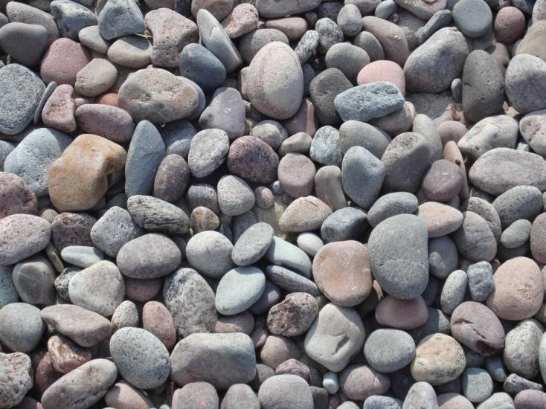

Gambar 1. Batu kali dengan ukuran 30-40 cm

Kelebihan
1.Risiko Kebocoran Lebih Kecil
Rumah rumah yang dibangun di atas pondasi batu kali memiliki risiko banjir atau kebocoran yang jauh lebih sedikit jika dibandingkan dengan jenis pondasi lainnya. Jadi pondasi jenis ini lebih ramah lingkungan, ya.
2.Menguatkan dan Mempertahankan Masa Bangunan
Batu kali merupakan salah satu jenis pondasi yang awet dan kuat sehingga bangunan yang didirikan di atasnya juga bisa lebih tahan lama.
3.Waktu Pengerjaan Relatif Cepat
Pemasangan pondasi batu kali lebih cepat kering dibandingkan pondasi lainnya sehingga lebih cocok digunakan pada rencana pembangunan yang butuh efisiensi waktu yang tinggi.
4.Mempunyai Konstruksi Lebih Sederhana
Kelebihan lain dari pondasi batu kali adalah konstruksinya yang sederhana dan pengerjaan pondasi juga bisa dilakukan langsung di tempat pembuatan.
5.Kebutuhan Anggaran Biaya Pembuatan yang Rendah.
Mengingat bahan bahan baku yang digunakan untuk membuat pondasi batu kali ini tidak terlalu kompleks, maka biaya yang dibutuhkan untuk membangun pondasi batu kali ini juga tidak terlalu banyak atau lebih rendah dibandingkan dengan beberapa jenis pondasi lainnya.
6.Menahan Goncangan
Kemampuan batu kali yang bisa menahan beban berat tentu
7.Bisa Disesuaikan dengan Lebar yang Diinginkan
Batu kali jenis ini nantinya bisa digunakan sebagai bahan pondasi mengikuti lebar yang diinginkan secara rapi sehingga porsi beban yang diterapkan pada pondasi semakin maksimal.
Kekurangan
1.Menimbulkan Retakan
Pergeseran tanah, akar pohon invasif dan juga gempa bumi bisa menimbulkan masalah serius pada rumah yang dibangun di atas pondasi batu kali sehingga menjadi penyebab dinding rumah retak struktur. Kalau sudah retak sulit atau mahal untuk diperbaiki.
2 .Daya dukung tidak terlalu kuat meski layak digunakan untuk menahan beban bangunan sederhana.
3.Kurang Bisa Saling Mencengkeram
Kekurangan dari batu kali khususnya batu gunung adalah membuat batu kurang saling mencengkeram antara satu dengan lainnya ketika dipasang. Bentuknya yang bulat serta bisa berlumut sehingga kurang melekat ketika digunakan.
4.Tidak cocok digunakan untuk mendukung bangunan bertingkat.
5.Tingkat ketahanan tidak terlalu baik khususnya jika sering terendam air.
6.Hanya bisa diaplikasikan pada kondisi tanah di area pembangunan stabil.

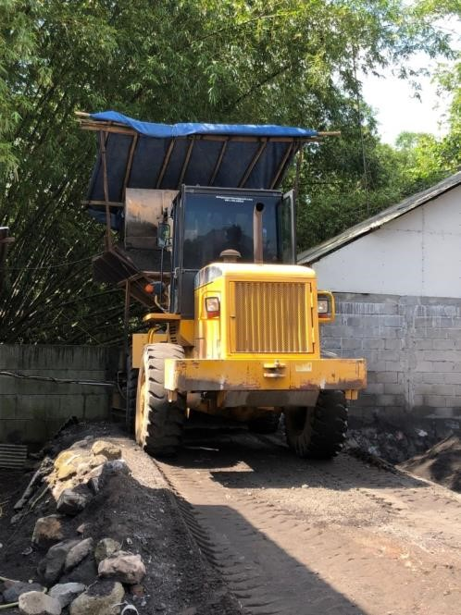
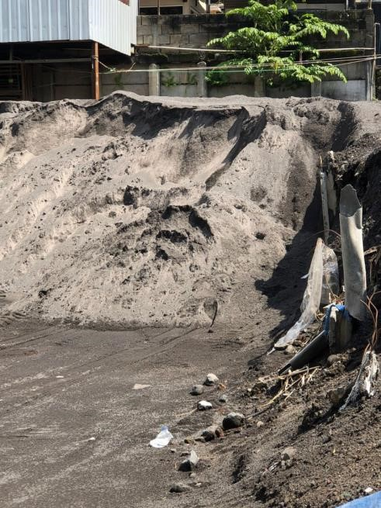
B
A

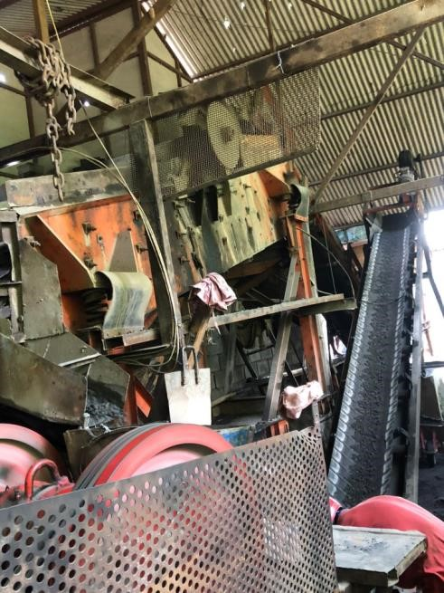

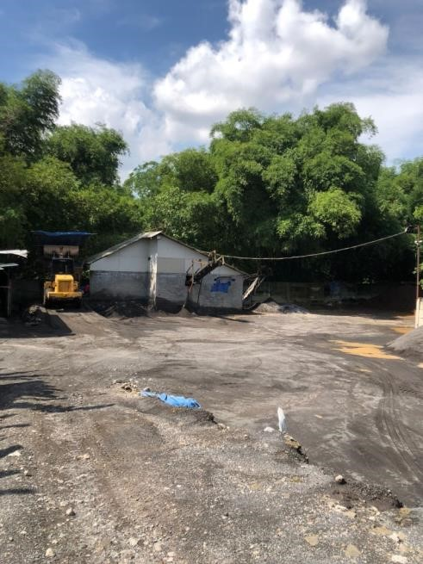
D
C

Gambar 2. a) Alat Berat, b) Stockpile , c) Belt Conveyor c) Lokasi Tambang

KESIMPULAN
- Yang dimaksud dengan batu kali ialah bongkahan batu yang umumnya ukurannya tidak beraturan yang didapatkan dari sungai ataupun gunung. Bentuknya pun terdiri dari berbagai ukuran, warna dan tekstur. Contohnya: batu kali bulat dan batu kali belah.
- Batu kali merupakan salah satu bahan bangunan yang penting untuk membangun rumah/bangunan, yaitu sebagai pembuatan fondasi rumah/bangunan. Namun, ada pula kekurang batu kali seperti: tidak cocok digunakan untuk mendukung bangunan bertingkat dan tingkat ketahanan tidak terlalu baik khususnya jika sering terendam air.
- Yang dimaksud dengan pondasi adalah bangunan yang dapat menahan berbagai macam beban, baik horizontal maupun vertikal dalam kondisi stabil. Adapun tujuannya yaitu untuk menahan beban-beban yang terjadi sehingga menghasilkan kestabilan konstruksi.

DAFTAR PUSTAKA
[1] Alamsyah. Alik Ansyori. 2006. Rekayasa Jalan Raya. Malang: Universitas Muhammadiyah Malang
[2] Purwo, Setianto, 1988, Teknik Jalan Raya (Clarkson H. Oglesby dan R. Gary Hicks. Terjemahan), Erlangga, Jakarta
[3] Pondasi Batu Kali : Karakteristik, Kelebihan, dan Harganya. (2021). RumahCom.
[4] Suprapto ,2004, Bahandan Struktur Jalan, Edisi ke-3, Universitas Gadjah Mada

